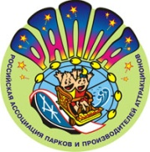

9-я ЛЕТНЯЯ МЕЖДУНАРОДНАЯ ВСТРЕЧА СПЕЦИАЛИСТОВ ИНДУСТРИИ РАЗВЛЕЧЕНИЙ
14 - 16 июля 2021 г., Ростов-на-Дону
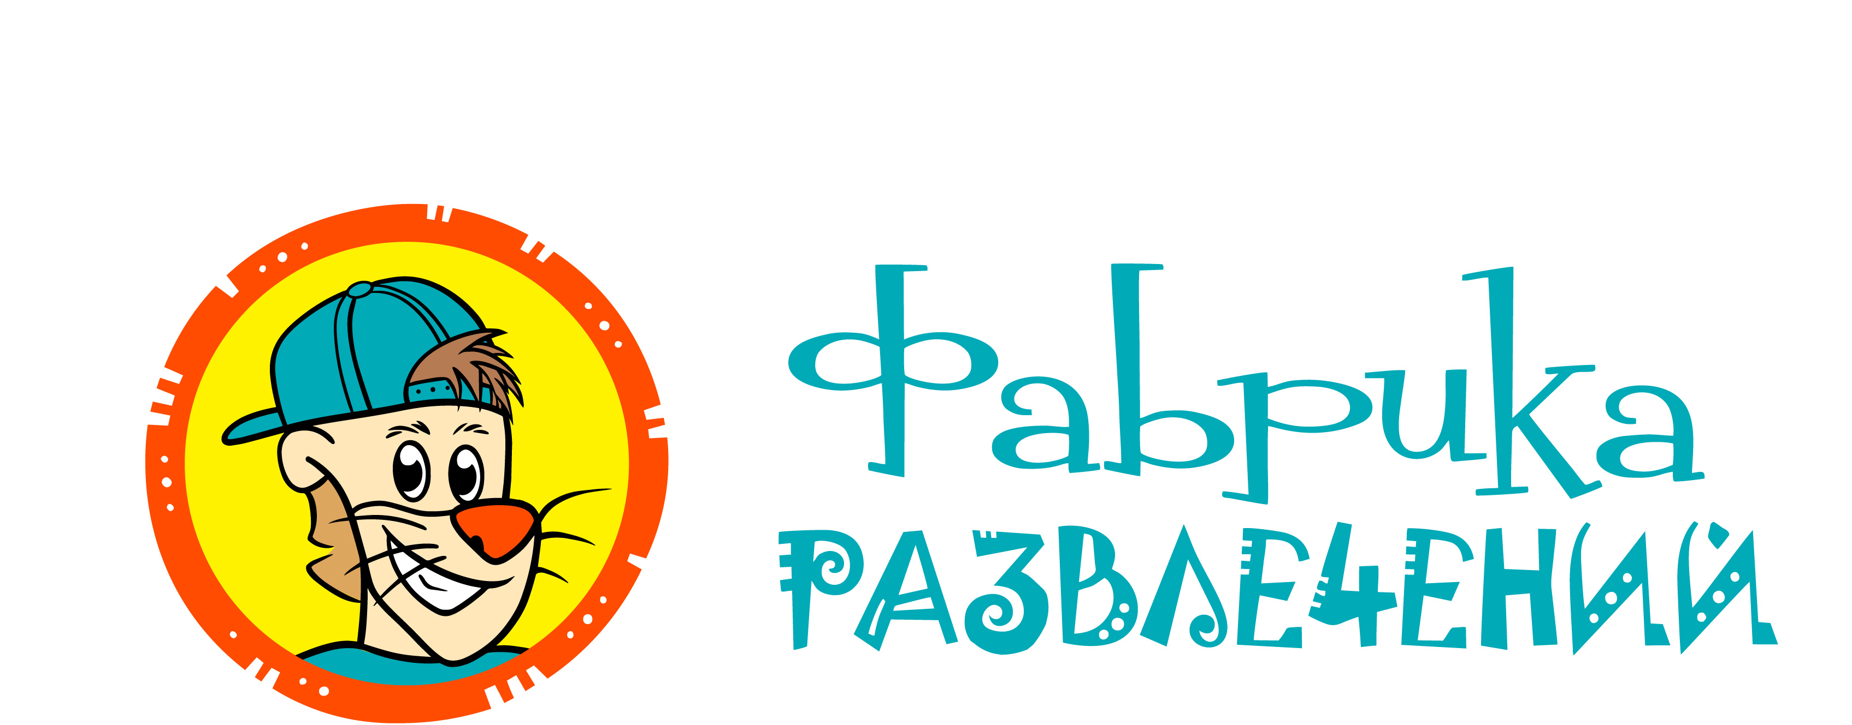
Организатор: Российская ассоциация парков и производителей аттракционов (РАППА)

Генеральный спонсор: компания «Фабрика развлечений»
Партнер мероприятия: группа компаний «RIF»

При поддержке:
- Администрации города Ростова-на-Дону
- Министерства культуры Ростовской области
- Министерства экономического развития Ростовской области

Информационные партнеры: Каталог индустрии развлечений, портал VTORIO.COM, журнал «Аттракционы и развлечения»

К участию приглашаются:
- руководители и специалисты парков, аквапарков, санаторно-курортных комплексов, развлекательных и торгово-развлекательных центров, специалисты культурно-досуговой деятельности;
- руководители и специалисты предприятий-производителей и поставщиков аттракционов, развлекательного оборудования и услуг для индустрии развлечений;
- представители городских и областных администраций;
- средства массовой информации;
- другие заинтересованные лица.

ПРОГРАММА
13 июля (вторник)
(дополнительная программа)

Пешеходная экскурсия по Ростову-на-Дону

У Ростова-на-Дону много имен: «ворота Кавказа», «южная столица», «Ростов-папа», но с чем они связаны, и какие истории скрывает город? На прогулке вы узнаете, как из маленькой деревушки Ростов превратился в город-миллионник, посетите ростовскую Wall Street, увидите банки и гостиницы начала 20 века. Шаг за шагом вы пройдете по всем старым улочкам города, узнаете о криминальном прошлом Ростова и сможете разобраться в особенностях его многоликой культуры.
Начало в 18:00

14 июля (среда)
Конгресс-отель Don-Plaza, 2 этаж (ул. Большая Садовая, 115)
9:30 - 10:00 – Сбор участников в конференц-зале. Регистрация. Кофе-брейк.
10:00 – 10:30 - Приветствие, знакомство и представление участников мероприятия.
10:30 - 11:30 – Конференция:
- Туристический потенциал и перспективы развития культурно-досуговой сферы Ростова-на-Дону и Ростовской области.
Кулешова Мария, главный специалист центра развития MICE, Агентство по туризму и деловым коммуникациям Ростовской области.
- Проект единой долгосрочной стратегии управления парками Ростова-на-Дону.
Спикер уточняется.
- Мультимедийные интерактивные парки и выставки, как уникальный формат развлекательного бизнеса.
Елизавета Российская, директор по проектам устойчивого развития компании «Hello IO», г. Москва.
- Юридическая практика в работе с претензиями гостей парков и развлекательных центров в связи с инцидентами на объектах. Правовые последствия.
Г.В. Скрипкин, адвокат, партнер JBI-group, г. Ростов-на-Дону.
- Принципы выбора поставщика развлекательного оборудования.
Ж.В. Дроздецкая, директор группы компаний «RIF», г. Ростов-на-Дону.

11:30 - 11:50 – Перерыв.
11:50 - 14:00 – «Форум производителей»: презентация новинок аттракционов, развлекательного оборудования и услуг для индустрии развлечений.
14:00 - 15:00 – Обед.
15:05 – Сбор участников у главного входа в отель. Переход в Парк революции.
15:15 – 16:00 – Посещение Парка Революции и колеса обозрения «Одно небо», встреча с руководством парка.

ПАРК РЕВОЛЮЦИИ – парк в центре города, располагающий самым современным комплексом аттракционов и площадками для проведения различных мероприятий. Главной достопримечательностью парка является большое колесо обозрения ОДНО НЕБО высотой 65 м, с которого открывается красивая панорама задонья и исторический центр Ростова-на-Дону.

16:05 - Посадка в автобус. Переезд в ТРК «МегаМаг».
16:20 – 17:30 – Посещение веревочного парка «Панда Парк» и интерактивного парка развлечений «Hello Park», встреча с руководством центров.

ПАНДА ПАРК – самая крупная сеть веревочных парков в стране. Парк в Ростове-на-Дону включает 8 маршрутов на высоте до 20 м, а также детский спортивный комплекс «Лабиринт» (от 3 до 12 лет), зону для малышей (от 2 до 4 лет), детский игровой комплекс «Батальный» (от 3 до 12 лет), детский игровой лабиринт «Улей» (от 3 до 12 лет), батуты (с 3-х лет) и спортивные игровые аппараты. В ПандаКафе можно полакомиться сладостями, перекусить после активного отдыха или отметить праздник с друзьями.
HELLO PARK – сеть интерактивных парков развлечений. Главная идея проекта - edutaiment (образование + развлечение). Парк объединяет в себе привычные детские игры, красочные проекции и передовые технологии. С их помощью дети вместе с родителями в игровой форме осваивают новые навыки и развивают творческие способности. Формат мультимедийных парков позволяет быстро менять контент в парке, имеет высокую пропускную способность и вызывает живой интерес посетителей.

17:35 – Посадка в автобус.
17:50 – Возвращение в отель.
18:35 – Посадка в автобус. Переезд в ресторан.
19:00 – 23:00 - Банкет. Вход по пригласительным билетам.

- июля (четверг)
Конгресс-отель Don-Plaza, 2 этаж (ул. Большая Садовая, 115)
07:00 - Летний забег РАППА на 2 км. (Предусмотрены призы для победителей соревнований).
Место проведения: Парк им. 1 мая (ул. Большая Садовая, 127).
09:30 - 11:30 – Образовательная программа (на выбор). Конференц-зал:

Семинар 1: «Во что сегодня выгодно инвестировать в индустрии развлечений»
- Изменения в индустрии развлечений
- Что значит «выгодная инвестиция» в текущий момент?
- Точки инвестиций:
- технологии без персонала;
- развитие блока общественного питания;
- инвестиции в развитие кадрового потенциала и др.

Проводит: компания «EntenS Group», более 17 лет оказывает услуги по подготовке к запуску и управлению проектами в сфере развлечений.

Семинар 2:
Тема 1: «Актуальные проблемы при регистрации и эксплуатации аттракционов
Проводит: А.Н. Петренко - технический и судебный эксперт в области аттракционной техники и развлекательного оборудования.

Тема 2: «Благоустройство общественных территорий с учетом потребностей различных категорий пользователей. Новое оборудование и старые проблемы»
Проводит: Н.А. Зинченко – технический и судебный эксперт, руководитель Ассоциации «Город», г. Воронеж.

11:40 – Посадка в автобус. Переезд в ТРЦ «Галерея «ПАРК».
12:15 – 13:10 – Посещение РЦ «Dream Park» и лазертаг «TRON», встреча с руководством.

DREAM PARK – развлекательный центр, совместил в себе грандиозный Ниндзя Парк, батутную арену, детский скалодром, огромный игровой лабиринт, мини-футбольное поле, горки с тюбингами, пневмопушки, мультислайдинги, виртуальную реальность нового поколения, симуляторы, развивающую детскую зону и многое другое.

TRON – тематическая лазертаг-арена для гостей любого возраста. В центре можно поиграть в компании друзей, весело провести время или отметить любой праздник. Помимо арены, комплекс включает два уютных vip-зала с космической тематикой, дискотеку и Тесла-шоу.

13:15 – Посадка в автобус. Переезд в ресторан.
13:25 – 14:25 – Обед.
14:30 – Посадка в автобус. Переезд к речному вокзалу.
15:00 – 16:00 – Прогулка по Дону на теплоходе.
16:05 – Посадка в автобус. Переезд в Парк им. М. Горького.
16:15 – 17:30 – Посещение Парка им. М. Горького, встреча с руководством парка.

ЦЕНТРАЛЬНЫЙ ПАРК им. М. ГОРЬКОГО – старейший парк города, основанный в 1813 году, объект культурного наследия. В парке располагаются образцы садово-паркового зодчества, памятники истории и культуры. Так же в парке оборудованы рекреационные пространства – детские площадки, шахматно-шашечный клуб, клуб любителей бальных танцев, аттракционный комплекс, эстрада. Территория парка традиционно является основной площадкой для проведения городских мероприятий. В настоящее время на стадии согласования находится проект масштабной реконструкции центрального парка.

17:30 - 17:55 – Вручение дипломов участникам.
18:00 – Посадка в автобус.
18:15 – Возвращение в отель.

- июля (пятница)
(дополнительная программа)
«Казачий Дон» - экскурсия в станицу Старочеркасская.
В путешествии в станицу Старочеркасская вы узнаете о возникновении и зарождении казачества, познакомитесь с культурой, бытом, традициями и обычаями донских казаков. Увидите старинные города и станицы, посетите музеи казачьей славы и исторические места; осмотрите атаманские дворцы, аутентичные жилища и культурно-выставочные центры. Самые же активные участники пройдут обряд посвящения в приписные казаки.

Продолжительность: 9:00 – 17:00

* В программе возможны изменения

По всем интересующим вопросам обращайтесь в оргкомитет мероприятия:
Тел: +7 (495) 234-52-04, 234-52-42, 234-50-15;
по срочным вопросам (в выходные и праздничные дни): +7 (906) 040-71-04
E-mail: raapa@raapa.ru, raapa1@raapa.ru

